**Дети на пляже, помним о безопасности!**

Пришло лето – пора пляжного отдыха и пикников на берегу водоемов. Государственные инспекторы по маломерным судам центра ГИМС Главного управления МЧС России по Алтайскому краю рекомендует строго соблюдать правила безопасного поведения на воде. Даже с грудным малышом хочется выехать из города, а уж деток постарше просто необходимо знакомить с водой. При всей пользе солнца, воздуха и воды пляжный отдых может быть небезопасным для малыша. Перегрев на солнце, солнечные ожоги, переохлаждения и простуды от воды – самые безобидные последствия неправильно организованного отдыха. Не хочется запугивать, но иногда невнимательное отношение родителей к некоторым вопросам пляжного отдыха может привести к получению детьми серьезных травм и даже к летальному исходу. Именно поэтому, отправляясь с ребенком к воде, нужно буквально вызубрить правила пляжного отдыха с малышом и держать их в уме все время нахождения на пляже.

[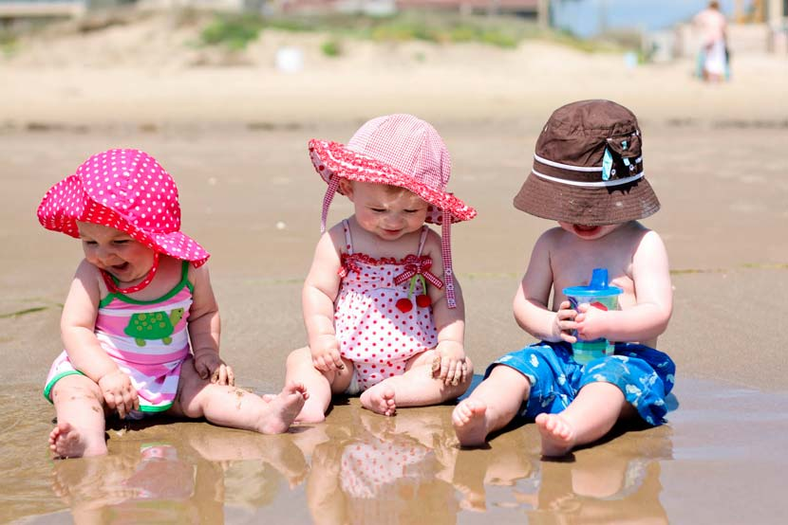](http://travel.razvitie-krohi.ru/wp-content/uploads/2015/05/deti-na-plyazhe-pravila-bezopasnosti.jpg)

**С какого возраста можно идти на пляж?**

Ответ индивидуален для каждого малыша и зависит от его развития, общего состояния здоровья. Решение принимает мама, не лишней будет консультация педиатра.

До 12 месяцев у ребенка ещё недостаточно развита система терморегуляции организма, на пляже высок риск перегревания и получения теплового удара.

Детям до 3-х лет противопоказано пребывание под прямыми солнечными лучами в жару. Кожа малыша ещё слабо вырабатывает меланин, способствующий загару — естественному солнцезащитному механизму. Для профилактики рахита и выработки витамина D в этом возрасте достаточно ультрафиолета, получаемого в тени.

**Собираем сумку**

Ключевой пункт, гарантирующий комфортный отдых – наличие необходимых вещей.

**Аксессуары:**

большая подстилка – так будет комфортнее;

зонт, дающий хорошую тень;

отдельное полотенце для ребенка;

детские солнцезащитные очки – защитят глаза малыша от пыли и ожога роговицы;

влажные и сухие салфетки;

вспомогательные и страхующие плавсредства: нарукавники, жилет, надувной круг – сделают купание безопаснее, веселее и помогут малышу научиться плавать;

надувной мини-бассейн – для самых маленьких которым еще опасно купаться в открытых водоемах;

игрушки – простые лопатка и ведерко займут досуг маленького купальщика.

**Одежда и обувь для ребенка**

Вся одежда должна быть из натуральной, хорошо «дышащей» ткани желательно светлых оттенков.

Головной убор – панамка или бандана, прикрывающая голову и шею. Старайтесь выбрать ребенку яркую панамку – чтобы вы легко различали своего малыша в толпе других детей.

Свободный, легкий костюмчик — защитит малыша от солнца в пути на пляж и обратно домой.

Плавки и несколько штук трусиков, для переодевания после каждого купания.

Быстросохнущие сандалии с хорошей фиксацией – защитят ножки от травм в воде и на берегу, от горячего песка.

Также необходимы:

Аптечка;

солнцезащитный крем или спрей – обязательно детский;

средство от ожогов;

перекись водорода;

бинт, вата, пластырь;

средство от комаров и мошек;

Во избежание аллергических реакций, в частности на укусы комаров, пчёл, ос, если ужалила медуза — держите при себе противоаллергические таблетки.

Оптимальный состав аптечки и дозировку подскажет ваш врач-педиатр.

**Питание на пляже**

Выходите на воду не раньше, чем через полчаса-час после обеда.

Одна из основных мер безопасности на пляже – недопущение обезвоживания. На солнцепеке организм быстро теряет воду. Поите ребёнка часто. Позаботьтесь о наличии негазированной питьевой воды. Можно взять соки.

Каши, супы, молочные продукты быстро портятся в жару – непременно помещайте их в сумку-холодильник.

Для перекуса лучше взять хлеб, печенье, овощи и фрукты: огурцы, помидоры, бананы, яблоки, груши. Сочные фрукты: яблоки, персики, арбузы, хорошо подойдут для восполнения потерянной с потом жидкости.

Ни в коем случае не приобретайте пищу на пляже, в лотках или у продавцов-разносчиков. Часто она готовится и хранится без соблюдения санитарных норм;

Запаситесь водой для ополаскивания провизии и мытья рук.

**Выбор места**

Пляж должен быть специально оборудован, с тентами или навесами, чистой территорией и водой и хорошо просматриваемым дном, без ям и камней; в наличии должен быть душ с пресной водой.

Держитесь подальше от аттракционов и шумных компаний.

На песчаных пляжах меньше риск возникновения теплового или солнечного удара, ожогов.

**Безопасность ребенка на берегу**

Время для пребывания на пляже с ребенком – до 10 часов утра и после 17:00, так как в эти периоды солнечные лучи менее агрессивно воздействуют на кожу.

Первый поход предполагает до 5 минут под прямыми лучами до 20 минут в тени, в последующие разы постепенно увеличивайте время на 3-5 минут.

Если это первое в жизни малыша посещение пляжа, то внимательно следите за состоянием кожных покровов – возможна аллергия на прямой солнечный свет.

Даже в пасмурный день располагайтесь в тени, ультрафиолет проникает сквозь облака.

Перед выходом из дома нанесите солнцезащитный крем, повторяйте процедуру после каждого купания.

Следите, чтобы ребенок постоянно был в головном уборе.

Песчинки могут вызвать раздражение и воспаление половых органов, поэтому малыш обязательно должен быть в трусиках.

Сразу после купания вытирайте ребенка и переодевайте в сухую одежду. Влажные плавки способствуют переохлаждению, особенно при ветре, увеличивается риск простудиться.

Давайте детям побольше жидкости во избежание обезвоживания.

**Безопасность ребенка в воде**

Малышей до 3-4 лет родители заносят в воду на руках, осторожно, в стороне от брызг и шумных отдыхающих. Нужно полностью контролировать ситуацию!

Детям разрешается купаться при температуре воды от 20 градусов, водный объект должен быть спокойным.

Время нахождения ребенка в воде увеличивайте постепенно, начните с 2-3 минут и в следующие дни доведите до 10 минут.

Не стоит купаться чаще одного раза в час – избегайте переохлаждения.

Всегда будьте рядом с малышом, поддерживайте его, он должен ощущать телесный контакт.

Максимально допустимая глубина – по грудь ребенка.

Надувной круг/жилет – не панацея, скорее игрушка, дети легко выскальзывают из них, но не стоит пренебрегать этими средствами.

Не купайте ребенка после приема пищи.

Следите, чтобы малыша не толкали другие дети.

Учите ребёнка плавать – это способствует физическому развитию и увеличивает его безопасность в воде.

Не разрешайте ребенку забегать в воду и нырять – это травмоопасно!

Категорически не усаживайте ребёнка на надувной матрац, порыв ветра может быстро отнести его от берега, переворачивается он мгновенно.

Если уж так случилось, что ребенок наглотался воды, то нужно вызвать рвоту.

**Первая помощь ребенку в экстренной ситуации**

Чрезмерная краснота, либо бледность, частое дыхание, слабость и потеря сознания – симптомы солнечного или теплового удара.

Срочно перенесите ребенка в тень.

Расстегните или снимите одежду.

Уложите его на спину, под ноги поместите валик.

На лоб наложите холодный компресс.

Тело оберните простыней или полотенцем, смоченным холодной водой.

Если ребенок в сознании, давайте пить прохладную воду.

Если ребенок потерял сознание – уложите его на спину, поверните голову набок во избежание захлебывания рвотными массами.

Немедленно вызывайте врача или везите ребенка в больницу.

**Как предотвратить солнечный удар у ребёнка:**

Первая помощь утопающему:

проверьте ротовую полость пострадавшего на наличие посторонних предметов (лучше это делать пальцем, обернутым в ткань);

уложите пострадавшего животом на свое колено, приподнимите ему голову одной рукой, а другой надавите между лопаток – сделайте это максимально быстро;

когда выльется вода и рвотные массы, уложите пострадавшего на спину и приступайте к искусственному дыханию;

попросите окружающих вызвать врача.

Памятка родителям: ни при каких условиях не оставляйте ребенка до 7 лет на пляже без присмотра. Только вы в первую очередь несете ответственность за его здоровье и жизнь.

Итак, основные правила, придерживаться которых необходимо неукоснительно!

**Памятка**

1. Обходите стороной необорудованные пляжи. Такие места могут привлекать тем, что там мало людей, но риски отдыха на диких пляжах намного выше, чем плюсы. Этими пляжами никто не занимается, там не чистят дно, не оборудуют выход в воду. На дне могут быть осколки, металлические прутья, острые камни и разные опасные предметы.

2. Не забывайте, что вы несете полную ответственность за своего ребенка, поэтому и следить за ним вы должны сами. Поручать пригляд за малышом старшему ребенку или соседу по шезлонгу ни в коем случае не стоит. Особенно опасно привлекать к контролю за малышом старшего ребенка: он легко может отвлечься на что-то или просто не правильно оценить ситуацию и не заметить опасность.

3. Маленькому ребенку на одежду и обувь нужно сделать наклейки с домашним адресом и телефоном. Это нужно на тот случай, если ребенок потерялся, а сказать сам свой адрес и ваш телефон еще не может.

4. Не пытайтесь совместить «взрослый» отдых с детьми. Даже небольшое количество алкоголя расслабляет, вы можете не заметить опасность или просто не сможете уследить за ребенком.

5. Чтобы малыш не перегрелся, следите, чтобы на нем постоянно был головной убор. Для профилактики обезвоживания постоянно давайте малышу попить. Другая опасность – переохлаждение. Чтобы не спровоцировать его, следите за временем нахождения ребенка в воде. Ребенку не стоит купаться дольше 10 минут подряд, особенно в сильную жару, т.к. резкий перепад температур может привести к болезни.

6. Возьмите на себя заботу о создании тени для отдыха. Зонтиков может не хватить на всех, так же, как и мест в тени деревьев. Лучше иметь свой зонт или тент, который можно установить на пляже.

7. Не отпускайте ребенка купаться одного, всегда заходите в воду вместе с ним. Особенно внимательно нужно следить за ребенком во время активных игр. Малышей в открытом водоеме всегда держите на руках. Отпускать малыша одного в воду ни в коем случае нельзя. Один он может поплескаться в надувном бассейне, который можно взять с собой на пляж, но при этом за ним также надо постоянно следить.

8. Если ребенок еще не умеет плавать, следите, чтобы на нем всегда были средства защиты (нарукавники, плавательный круг) и не отпускайте его плавать на надувном матрасе: матрас может перевернуться и не умеющий плавать ребенок рискует утонуть.

9. После каждого выхода из воды нужно насухо вытирать ребенка и следить за тем, чтобы он обулся. Без обуви ребенок может обжечь стопы или пораниться.

10. С ребенком дошкольного возраста лучше не рисковать и не кататься на лодках, катамаранах, гидроциклах. Эти развлечения иногда не безопасны, ведь можно не справиться с управлением и перевернуться.

Своевременно принятые меры безопасности на воде предохраняют от беды!